Чемпионат и Первенство города Перми, посвященные Дню Защитника Отечества. 1 этап.

Техническая информация

Время и место проведения: 04 февраля 2018 г. лыжная база «Искра».
Дисциплина: лыжная гонка-спринт. Старт с 11:00.
Местность: Район массового катания, с развитой дорожной сетью. Одиночные следы лыжников в карту не внесены. Лес преимущественно хвойный. Общий перепад высоты в районе 50 м. Опасный спуск в районе лыжной базы. Ограничение района: с северо-запада, севера и запада – развитая сеть оврагов, с востока заброшенное шоссе, далее «Восточный обход». Аварийный азимут: на запад до лыжной базы.
Карта цветная, размер А5. Масштаб карты М1:6000. Сечение рельефа 2,5 м.
Параметры дистанции:
Возрастная группа | Длинна дистанции, км | Количество КП
МБ М17 | 4,2 | 21
ЖБ Ж17 М50 | 4,0 | 19
М14 Ж50 МВет | 3,1 | 17
Ж14 ЖВет | 2,7 | 16
М12 | 1,9 | 13
Ж12 | 1,6 | 10
МЖ10 | 1,1 | 7

Отметка: Sportident.
Старт и финиш по станции. Считывание результата сразу после финиша на лыжной базе в секретариате.
Открытие соревнований и награждение за Рождественскую гонку (06.01.2018) в 10:30.
Награждение за 04.02.2018 в 13:00.

Схема движения на старт

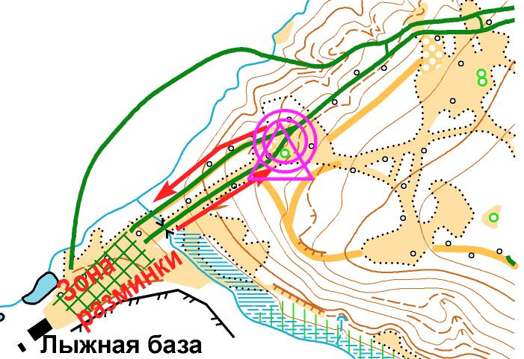

Удачных стартов!

